Autor: | Mgr. Martina Simonová
Název materiálu: | VY_32_INOVACE_11_NEMCINA_KOMUNIKACNI_SITUACE_01  Jídlo a pití , Pracovní list
Téma sady: | Německý jazyk - komunikační situace
Obor, ročník: | Sociální činnost / Veřejnosprávní činnost, 1. ročník
Datum vytvoření: | Květen 2013
Anotace: | Opakování slovní zásoby k tématu jídlo a pití.
Metodický obsah: | Pracovní list, Procvičování slovní zásoby.

SCHÜLLERBLATT: LAUFDIKTAT
Einkaufszettel:
3 Kilo Bananen 1 Kilo Mehl
4 Becher Jogurt 4 Flaschen Matton ni
8 Brötchen Toilettenpapier
2 Flaschen Ölivenöl 2 Flaschen Cola
2 Kilo Kartoffel 1 Seife
2 Butter 3 Packungen Quark
3 Sahnen 5 Flaschen Bier
1 Packung Salz 2 Kilo Fisch
2,5 Kilo Tomaten Pffefer, Paprika

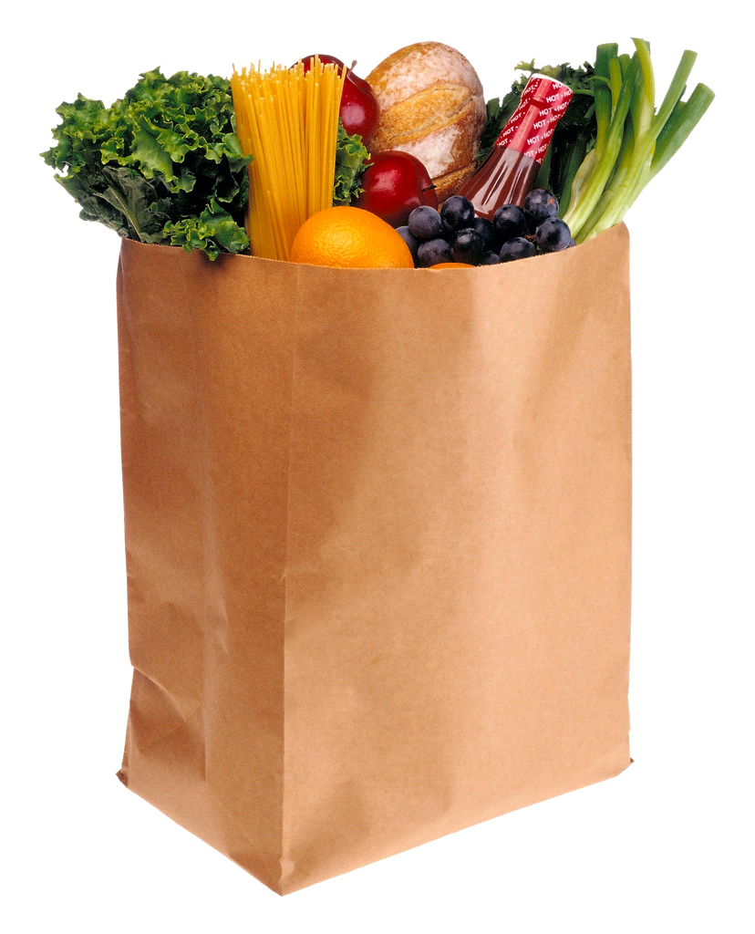

POSTUP:

- Cílem je opsat text, který visí na stěně, do sešitu.
- Přečti si vždy řádek textu 2 – 3 krát nahlas a zapamatuj si ho.
- Dojdi / doběhni na své místo a zapiš.
- Ve chvíli, kdy máš hotovo, zkontroluj dle kontrolní kopie.
- Každé chybně zapsané slovo třikrát napiš.
Hodně štěstí !!!

LEHRERBLATT mit methodischen Hinweisen.

- Der Lehrer befestigt den Text (s. oben) an die Wand.
- Die Schüller sollen den Text, der an der Wand hängt (3-5 Meter Abstand), in ihre Hefte schreiben.
- Die Schüller lesen eine Zeile des Textes zwei- bis dreimal laut und prägen sie diese ein.
- Die Schüller gehen dann auf ihre Plätze und schreiben.
- Wenn die Schüller fertig sind, nehmen sie ein Kontrollblatt und berichtigen die Fehler, indem sie jedes falsch gemachte Wort dreimal richtig schreiben.

Variante:
- Die Schüller lesen eine Zeile des Textes zwei- bis dreimal laut und prägen sie diese ein.
- Die Schüller gehen dann auf ihre Plätze und diktieren diese ihrem Partner.
- Wenn die Schüller fertig sind, nehmen sie ein Kontrollblatt und berichtigen die Fehler, indem sie jedes falsch gemachte Wort dreimal richtig schreiben.

Prameny a literatura

Obrázky byly vloženy pomocí funkce clipart z programu Microsoft Word 2010 (školní licence).

Autorská práva
Dílo smí být dále šířeno pod licencí CC BY-SA.
Materiály jsou určeny pro bezplatné používání pro potřeby výuky a vzdělávání na všech typech škol a školských zařízení. Jakékoliv další využití podléhá autorskému zákonu.
Všechna neocitovaná autorská díla jsou dílem autora.

